ПУНКТ ПРОКАТА
РЕАБИЛИТАЦИОННОГО ОБОРУДОВАНИЯ.
В ГБУ СО «Волжский ЦСОН» работает Пункт проката реабилитационного оборудования. Пенсионеры, инвалиды, малообеспеченные граждане, лица получившие травмы, могут обратиться в Пункт проката и получить в прокат реабилитационное оборудование и детские принадлежности во временное пользование.
Широкий ассортимент реабилитационного оборудования:
- костыли (в т.ч. локтевые),
- трости (в т.ч. для слепых),
- противопролежневые матрасы,
- ходунки
- коляски инвалидные,
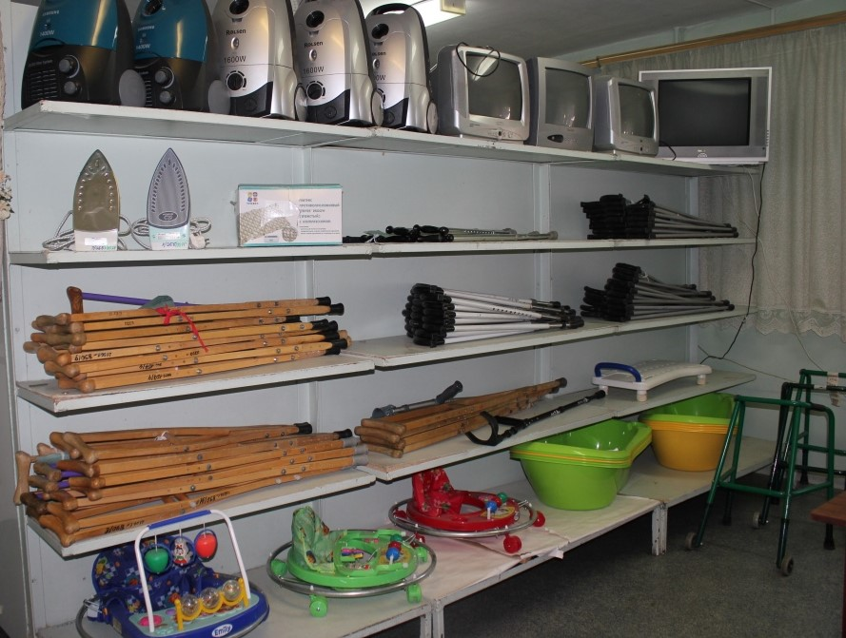
- сиденье для ванны, ступеньки для ванны и многое др.
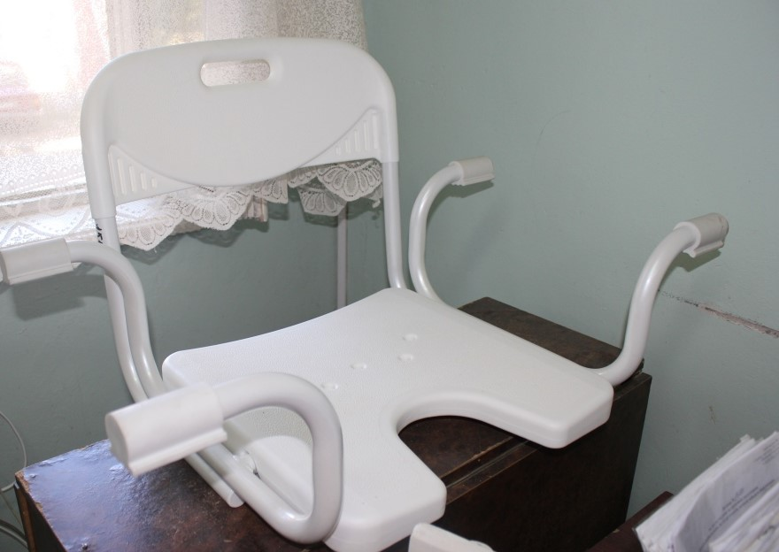

Для семей с маленькими детьми (до 3-х лет) имеются в прокате (бесплатно):
- Детские стульчики для кормления,
- Ходунки для малышей
- Ванночки
- Коляски
- Быстрое оформление предметов и оборудования, при наличии всех необходимых документов и получение необходимых предметов в день оформления.
Средства реабилитации, бытовой техники выдаются во временное пользование на условиях оплаты в соответствии с утвержденными социальными Тарифами.
Прокат работает:
Понедельник, пятница - с 8.30 ч. до 17.30 ч.
Выходной: суббота, воскресенье.
(при себе иметь паспорт и документы, подтверждающие льготную категорию обратившегося)
Обращаться по адресу:
г. Волжский, ул. Камская, 6
Справки по тел.8(8443)41-01-31

